今日动态

11月1日 星期三 来园13人
一、来园
今天能热情打招呼的小朋友有：汪语晗，万洛依，朱长睿，汪刘懿，张子毅，朱瑾玥，高亦可，储奕，郭奕鸣。
来园主动签到的小朋友有：汪语晗，万洛依，朱长睿，万欣晨，张子毅，朱瑾玥，高亦可，储奕，高语汐，郭奕鸣。
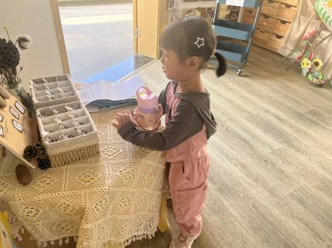 | 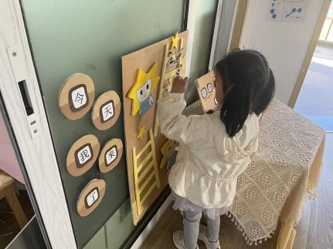

二、户外游戏
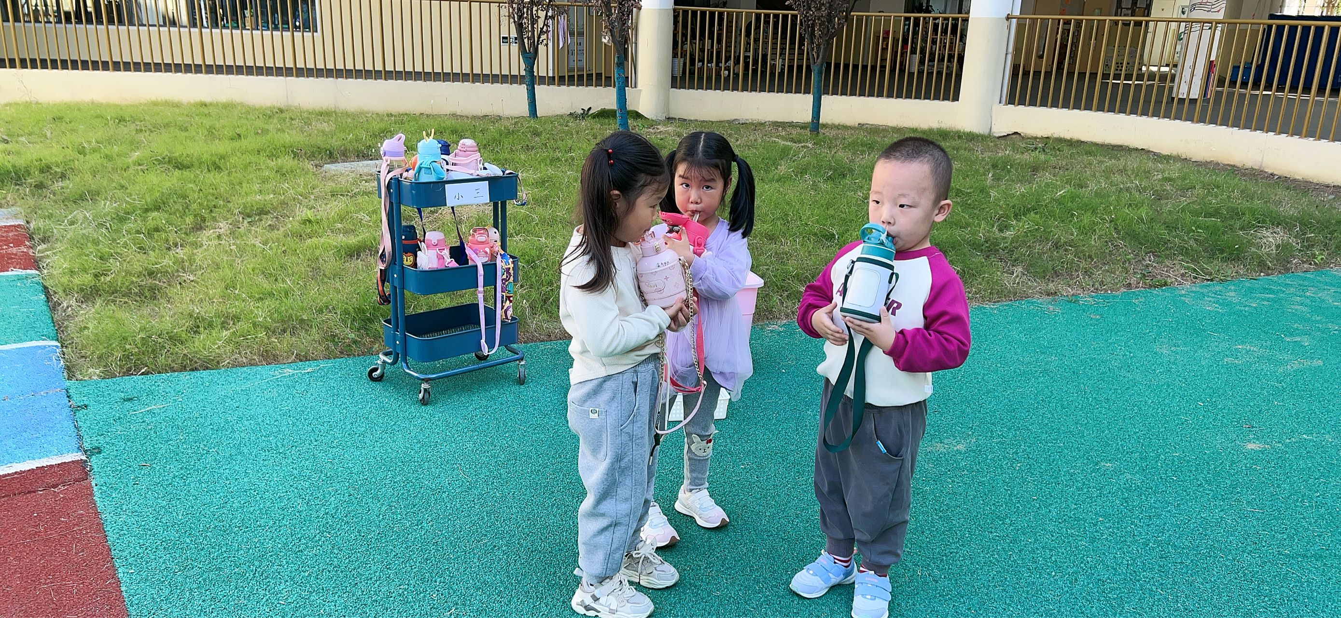  玩累了喝点水休息。 | 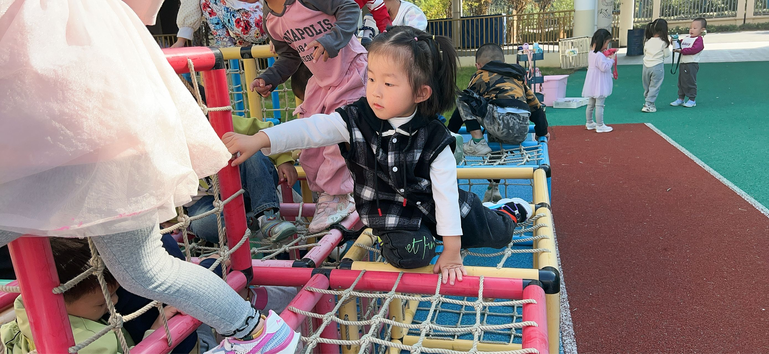  在攀爬架上闯关呢。
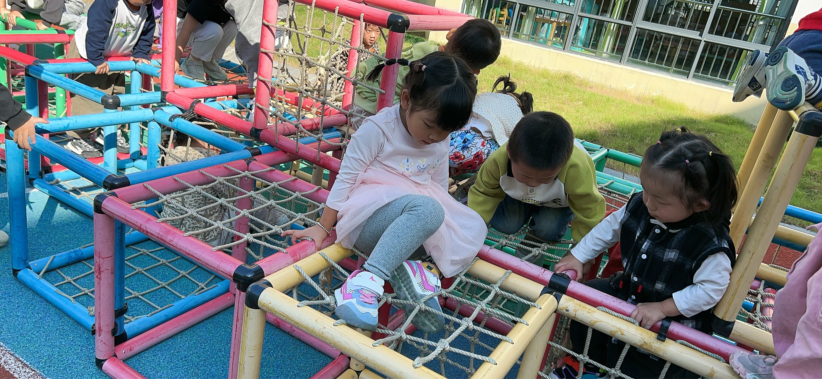  下来的时候要小心哦。 | 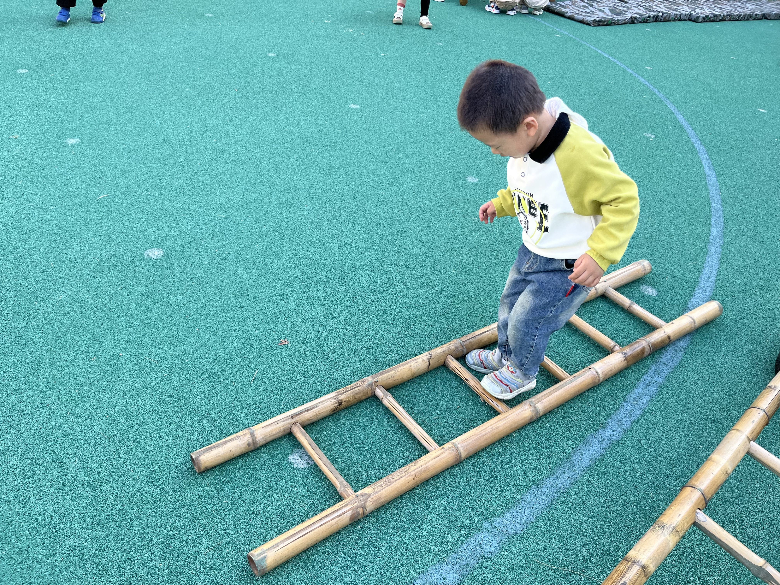  条格子啦。

三、区域游戏
区域 | 游戏幼儿
地面建构 | 朱瑾玥
智慧区 | 高亦可，卢彦霖，张子毅
图书区 | 苏安柒，汪刘懿，
娃娃家 | 高语汐，万洛依，朱长睿，储奕
美工区 | 万欣晨
自然拼搭区 | 汪语晗，郭奕鸣

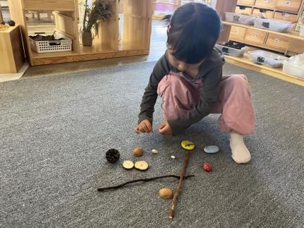 | 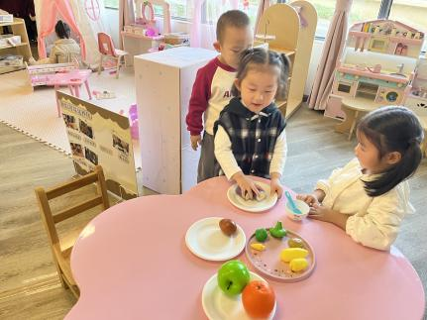 | 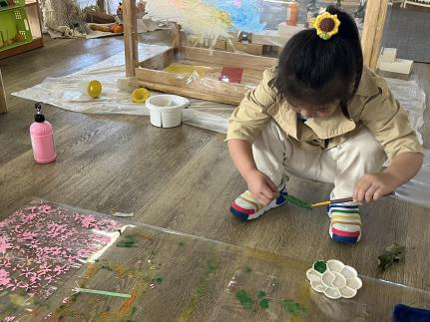

- 午餐
今天能在规定时间内吃完自己一份意大利面的小朋友有：汪语晗，苏安柒，万洛依，朱长睿，万欣晨，卢彦霖，汪刘懿，张子毅，朱瑾玥，储奕，高语汐，郭奕鸣。
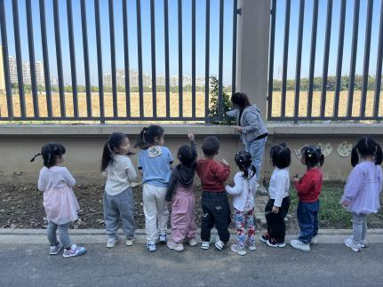 | 